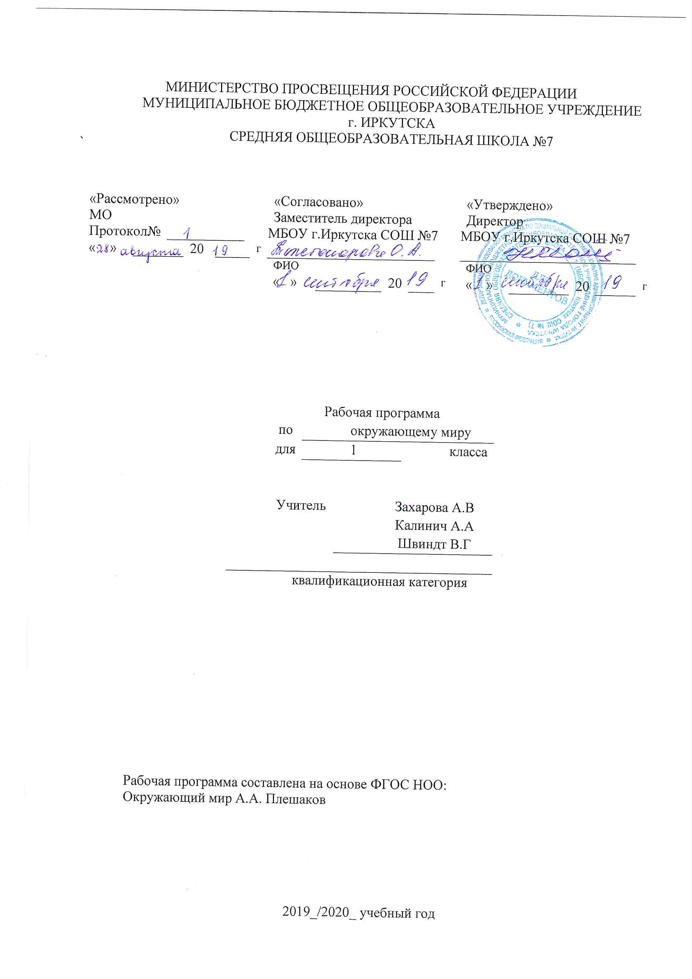Пояснительная записка

Рабочая программа по окружающему миру составлена на основе следующих нормативно- правовых документов:
для классов, работающих по ФГОС:
1. Федеральный государственный стандарт основного начального образования, утвержден приказом Министерства образования и наук Российской Федерации от 6 октября 2009 г. № 373.
2. Закон Российской Федерации «Об образовании» (статья 7).
3. Учебный план МБОУ г.Иркутска СОШ № 7 на 2019/2020 учебный год.
4. Примерная программа (НОО по окружающему миру).
Планируемые образовательные результаты изучения содержания курса.
Метапредметными результатами изучения курса «Окружающий мир» в первом классе является формирование следующих универсальных учебных действий.
Регулятивные универсальные учебные действия:
- овладение способностью принимать и сохранять цели и задачи учебной деятельности; поиск средств её осуществления;
- освоение способов решения проблем творческого и поискового характера;
- умение планировать, контролировать и оценивать учебные действия в соответствии с поставленной задачей и условиями её реализации; определять наиболее эффективные способы достижения результата;
- умение понимать причины успеха/неуспеха учебной деятельности и способность конструктивно действовать даже в ситуациях неуспеха;
- освоение начальных форм познавательной и личностной рефлексии.
Познавательные универсальные учебные действия:
- умение использовать знаково-символические средства представления информации для создания моделей изучаемых объектов и процессов, схем решения учебных и практических задач;
- умение активно использовать речевые средства и средства информационных и коммуникационных технологий (ИКТ) для решения коммуникативных и познавательных задач;
- умение использовать различные способы поиска (в справочных источниках и открытом учебном информационном пространстве сети Интернет), сбора, обработки, анализа, организации, передачи и интерпретации информации в соответствии с коммуникативными и познавательными задачами и технологиями учебного предмета «Окружающий мир»;
- владение логическими действиями сравнения, анализа, синтеза, обобщения, классификации по родовидовым признакам, установления аналогий и причинно-следственных связей построения рассуждений, отнесения к известным понятиям:
- владение начальными сведениями о сущности и особенностях объектов, процессов и явлений действительности (природных, социальных, культурных, технических и др.) в соответствии с содержанием учебного предмета «Окружающий мир»;
- владение базовыми предметными и межпредметными понятиями, отражающими существенные связи и отношения между объектами и процессами;
- умение работать в материальной и информационной среде начального общего образования (в том числе с учебными моделями) в соответствии с содержанием учебного предмета «Окружающий мир».
Коммуникативные универсальные учебные действия:
- умение слушать собеседника и вести диалог; готовность признавать возможность существования различных точек зрения и права каждого иметь свою; излагать своё мнение и аргументировать свою точку зрения и оценку событий;
- умение определять общую цель и пути её достижения; умение договариваться о распределении функций и ролей в совместной деятельности, осуществлять взаимный контроль, адекватно оценивать собственное поведение и поведение окружающих.
.
Учебно-тематический план

№п/п | Название блока | Количество часов | Формы контроля
 | Введение | 1 | Индивидуальный, фронтальный опрос.
 | Что и кто? | 20 | Индивидуальный, фронтальный опрос.
 | Как, откуда и куда? | 12 | Индивидуальный, фронтальный опрос.
 | Где и когда? | 11 | Индивидуальный, фронтальный опрос.
 | Почему и зачем? | 22 | Индивидуальный, фронтальный опрос.

Календарно-тематическое планирование
№ | Тема урока | Дата | Прим.
 | Введение
1 | Задавайте вопросы!
 | Раздел «Что и кто»
2 | Что такое Родина?
3 | Что мы знаем о народах России?
4 | Что мы знаем о Москве?
5 | Проект «Моя малая Родина»
6 | Что у нас над головой?
7 | Что у нас под ногами?
8 | Что общего у разных растений?
9 | Что растёт на подоконнике?
10 | Что растёт на клумбе?
11 | Что это за листья?
12 | Что такое хвоинки?
13 | Кто такие насекомые?
14 | Кто такие рыбы?
15 | Кто такие птицы?
16 | Кто такие звери?
17 | Что окружает нас дома?
18 | Что умеет компьютер?
19 | Что вокруг нас может быть опасным?
20 | На что похожа наша планета?
21 | Обобщающий урок. Учебный практикум.
 | Раздел «Как, откуда и куда?»
22 | Как живёт семья? Проект «Моя семья»
23 | Откуда в наш дом приходит вода и куда она уходит?
24 | Откуда в наш дом приходит электричество?
25 | Как путешествует письмо?
26 | Куда текут реки?
27 | Откуда берутся снег и лёд?
28 | Как живут растения?
29 | Как живут животные?
30 | Как зимой помочь птицам?
31 | Откуда берётся и куда девается мусор?
32 | Откуда в снежках грязь?
33 | Обобщающий урок. Учебный практикум.  Презентация проекта «Моя семья»
 | Раздел «Где и когда?»
34 | Когда учиться интересно?
35 | Проект «Мой класс и моя школа»
36 | Когда придёт суббота?
37 | Когда наступит лето?
38 | Где живут белые медведи?
39 | Где живут слоны?
40 | Где зимуют птицы?
41 | Когда появилась одежда?
42 | Когда изобрели велосипед?
43 | Когда мы станем взрослыми?
44 | Обобщающий урок. Учебный практикум.  Презентация проекта «Мой класс и моя школа»
 | Раздел «Почему и зачем?»
45 | Почему Солнце светит днём, а звёзды ночью?
46 | Почему Луна бывает разной?
47 | Почему идёт дождь и дует ветер?
48 | Почему звенит звонок?
59 | Почему радуга разноцветная?
50 | Почему мы любим кошек и собак?
51 | Проект «Мои домашние питомцы»
52 | Почему мы не будем рвать цветы и ловить бабочек?
53 | Почему в лесу мы будем соблюдать тишину?
54 | Зачем мы спим ночью?
55 | Почему нужно есть много овощей и фруктов?
56 | Почему нужно чистить зубы и мыть руки?
57 | Зачем нам телефон и телевизор?
58 | Зачем нужны автомобили?
59 | Зачем нужны поезда?  Итоговая комплексная контрольная работа
60 | Зачем строят корабли?
61 | Зачем строят самолёты?
62 | Почему в автомобиле и поезде нужно соблюдать правила безопасности?
63 | Почему на корабле и в самолёте нужно соблюдать правила безопасности?
64 | Зачем люди осваивают космос?
65 | Почему мы часто слышим слово «экология»?  Итоговая административная контрольная работа.
66 | Обобщающий урок. Учебный практикум.  Презентация проекта «Мои домашние питомцы»  Итоговый урок.

